KLASA VI B, JĘZYK POLSKI, 07.04 – 08.04.2020r.BEATA KOMAR
07.04.2020r.

Temat: Sprawdzamy swoją wiedzę o przymiotniku.

- Sięgając do ćwiczenia z gramatyki i zeszytu, przypomnij sobie wszystkie wiadomości na temat przymiotnika.
- Postaraj się z pamięci odpowiedzieć na poniższe pytania. Odpowiedzi zapisz w zeszycie.
- wynotuj pytania, na jakie odpowiada przymiotnik;
- dlaczego jest odmienną częścią mowy;
- jakie posiada rodzaje w liczbie poj., a jakie w liczbie mn.
- wymień rodzaje stopniowania;
- Wypełnij samodzielnie podaną kartę pracy i prześlij na adres: beatakomar2@gmail.com
KARTA PRACY:
Zadanie 1.
Określ właściwości podanych przymiotników.
Przykład:
wesoły – mianownik, liczba pojedyncza, rodzaj męski, stopień równy.
najsłodszy – ........................................................................................................................................... ,
gorszy – ................................................................................................................................................. ,
fioletowy – ............................................................................................................................................ ,
złego – .................................................................................................................................................... ,
dobrym – ................................................................................................................................................ ,
cierpliwą – .............................................................................................................................................. ,
najweselszego – ...................................................................................................................................... ,
grubemu – ............................................................................................................................................... ,
bardziej zdolne – ...................................................................................................................................... ,
gorszych – ............................................................................................................................................... ,

Zadanie 2.
Do podanych rzeczowników dobierz po dwa przymiotniki o przeciwnych znaczeniach.
Przykład:
Piosenka – ładna,
– brzydka,
Przymiotniki:
Prawy, naganna, negatywny, ohydny, wielkoduszne, stronniczy, wredny, pozytywny, sprawiedliwy, wzorowa, szlachetny, małostkowe.
Postawa - ……………………., ……………................
charakter - …………………………………, …………………………………..
bohater - ……………………………………, ……………………………………….
Czyn - …………………………………………., ……………………………………
Postępowanie - ………………………………………., ………………………………….
Werdykt - ……………………………………..., ………………………………………….

Zadanie 3.
Dokonaj stopniowania podanych przymiotników.
Przy każdym z nich napisz, jaki rodzaj stopniowania wystąpił.
ciekawy – ..........................................................................................................................................
stopniowanie ................................
interesujący – .....................................................................................................................................
stopniowanie ................................
duży – .................................................................................................................................................
stopniowanie ................................
nieważny – ..........................................................................................................................................
stopniowanie ................................
głośny – ...............................................................................................................................................
stopniowanie ................................
dokładny – ...........................................................................................................................................
stopniowanie ................................
roztargniony – .....................................................................................................................................
stopniowanie ................................

Zadanie 4.
Uzupełnij przysłowia brakującymi przymiotnikami.
- Nie ma tego ............................, co by na ................................... nie wyszło.

- ......................................... wróbel w garści, niż skowronek na dachu.

- .................................. przyjaciół poznajemy w biedzie.

- .................................. chęciami jest piekło wybrukowane.

- .................................. głowie, dość dwie słowie.

- .................................. Polak po szkodzie.

- Nie czyń drugiemu, co tobie ................................................ .

- ....................... to ptak, co ................................. gniazdo kala.

Zadanie 5
Przyporządkuj przymiotniki rzeczownikom tak, aby utworzyły związki frazeologiczne.
Napisz jak nazywamy takie związki.
Przymiotniki: błękitna, zielone, zielona, różowe, czarne, węgielny, ślepy, dantejskie.
Rzeczowniki: krew, piekło, kamień, traf, okulary, myśli, lata, szkoła.
...................................................... | ......................................................
...................................................... | ......................................................
...................................................... | ......................................................

Związki przymiotnika z rzeczownikiem to ....................................

08.04.2020r.
Temat: Spotkanie z bohaterami lektury „ Felix, Net i Nika….”

- Wydrukuj podaną kartę pracy cz.1 i uzupełnij ją. Jeżeli nie masz możliwości wydrukowania, przepisz do zeszytu i uzupełnij. Zostaw do sprawdzenia.

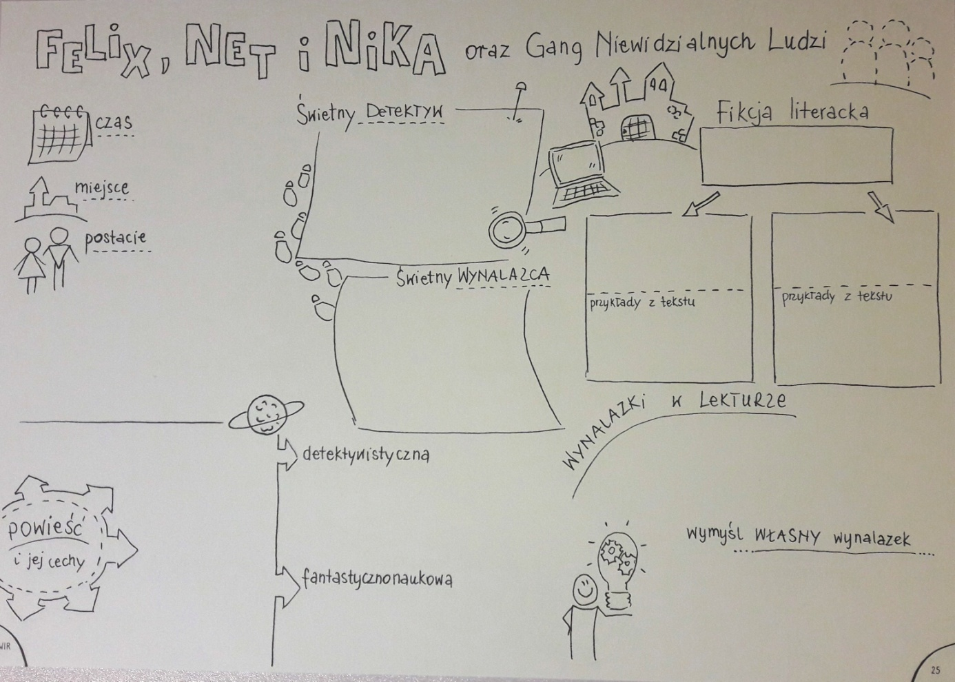

- Wejdź na stronę youtube i wysłuchaj wywiadu z autorem R. Kosikiem
https://www.youtube.com/watch?v=bbiLs3jIPys
- Na podstawie wysłuchanej rozmowy napisz czego dowiedziałeś się od autora.

